引入GLM库的环境配置
直接修改作业1环境

本教程在作业1的环境基础上，多引入一个GLM库。作业1的环境是GLFW+ImGUI，所以作业2的环境是GLFW+ImGUI+GLM。

一、前期准备
你能够利用作业1的《GLFW+ImGUI CMake配环境.docx》配置好环境。本教程只需稍微改动其CMakeLists.txt即可。
若作业1中你使用的环境不是助教提供的，请自行引入GLM库。

二、更改作业1的CMakeLists.txt
以下操作均针对作业1中已经配置好环境的文件夹。
对于一个按照助教提供的作业1环境配置教程，配置好作业1的环境后，项目文件夹的样子应该如下：
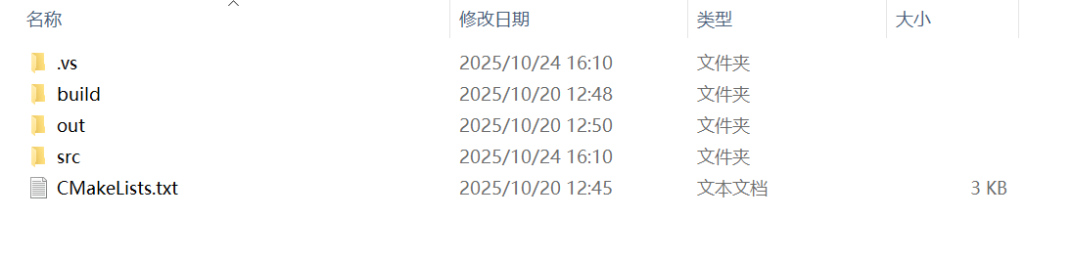
在作业1环境的CMakeLists.txt找到以下内容：
target_include_directories(${PROJECT_NAME} PRIVATE
${imgui_SOURCE_DIR}
${imgui_SOURCE_DIR}/backends
)
将其改成（其实就是在后面添加一句）：
target_include_directories(${PROJECT_NAME} PRIVATE
${imgui_SOURCE_DIR}
${imgui_SOURCE_DIR}/backends
)
include_directories("${CMAKE_SOURCE_DIR}/include")

三、添加GLM库
在项目文件夹处（即CMakeLists.txt所在目录处）新建一个文件夹，名为“include”。解压glm.zip，将“glm”文件夹移入include文件夹中。
这样项目文件夹的样子如下：
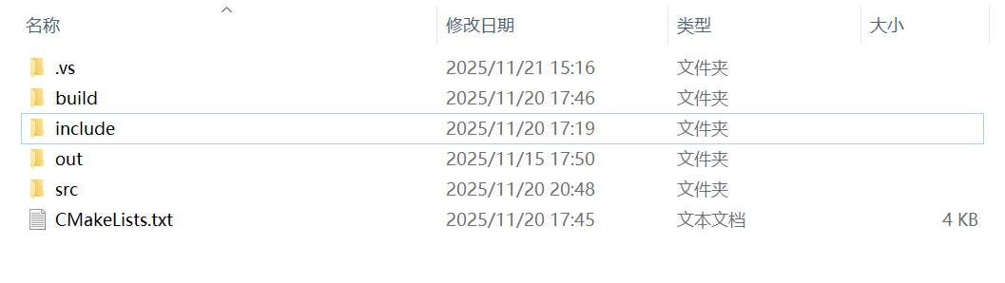
项目文件夹\include\glm里面的内容如下：
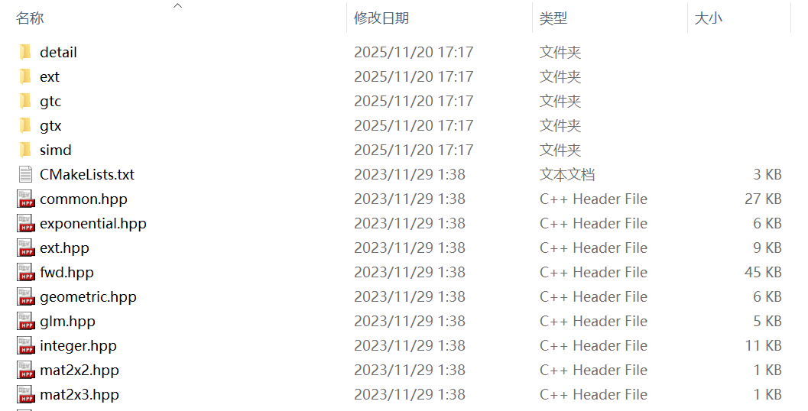

四、Visual Studio打开项目文件夹并删除旧构建缓存
Visual Studio将会根据项目文件夹（即CMakeLists.txt所在的目录）的CMakeLists.txt自动配置环境。所以用Visual Studio打开项目文件夹，即可正确引入GLM库。
打开项目文件夹后，Visual Studio很可能报错CMake生成失败。这是因为旧的构建缓存包括了旧文件夹的绝对路径，而现在是在一个新的文件夹（原文件夹复制出来的副本）中，所以绝对路径被改变，故CMake生成失败。
要解决该问题，如下图所示：
- 在 Visual Studio 的顶部菜单栏中，点击 “项目” (Project)。
- 选择 “删除缓存并重新配置” (Delete Cache and Reconfigure)。
- 然后等待CMake生成完毕。
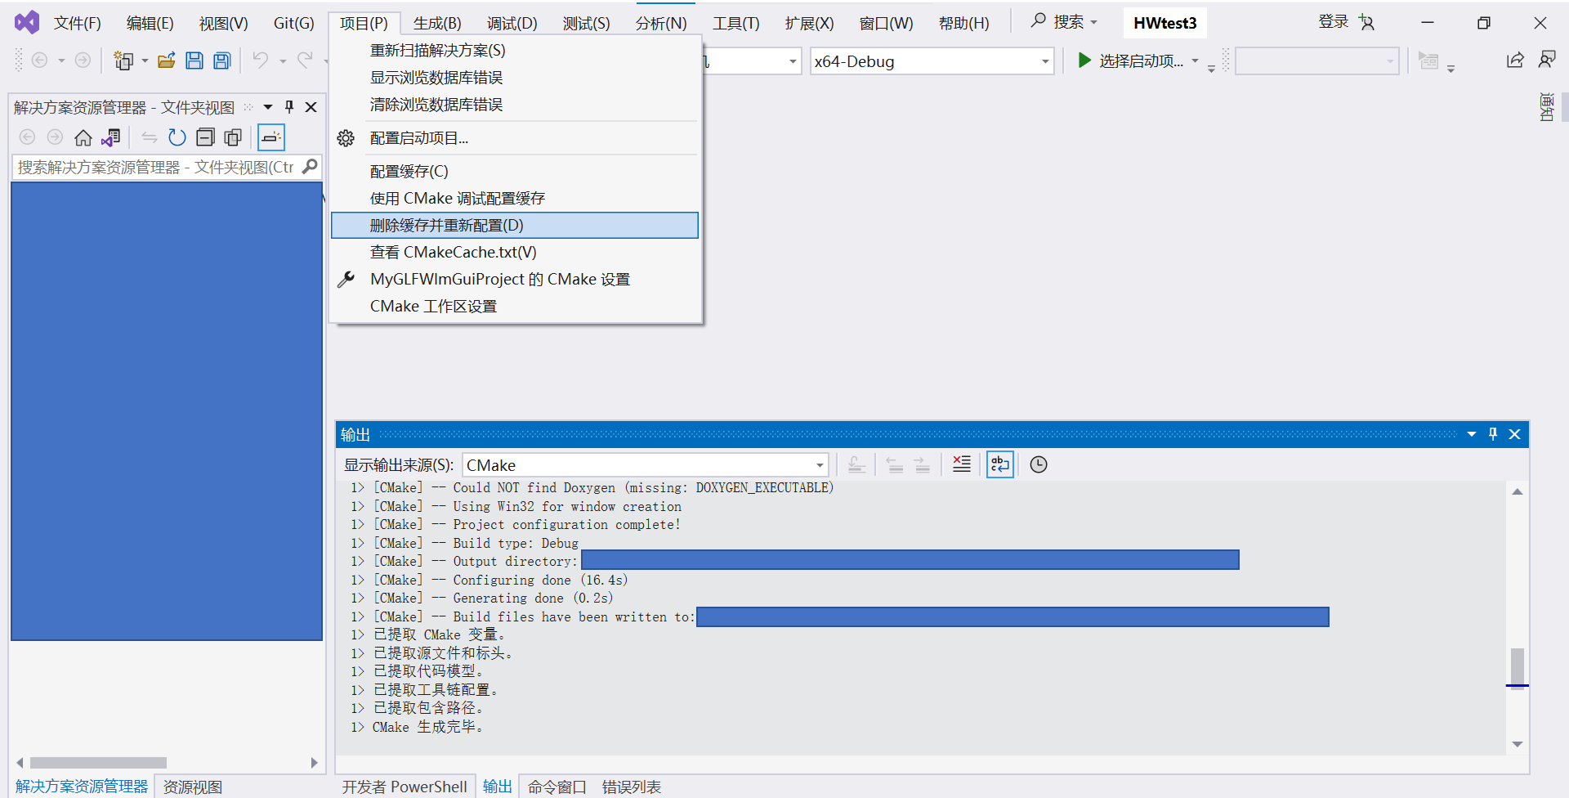

五、测试GLM库是否被成功引入
在main.cpp中输入以下代码：
#include <iostream>

// 引入 GLM 头文件
#include <glm/glm.hpp>
#include <glm/gtc/matrix_transform.hpp>
#include <glm/gtc/type_ptr.hpp>

int main() {
std::cout << "----------------------------------------" << std::endl;
std::cout << "Testing GLM Library Inclusion..." << std::endl;

// 1. 创建一个 4维向量 (x=1, y=0, z=0, w=1)
glm::vec4 vec(1.0f, 0.0f, 0.0f, 1.0f);

// 2. 创建一个单位矩阵
glm::mat4 trans = glm::mat4(1.0f);

// 3. 创建一个平移矩阵：向 (1, 1, 0) 方向平移
// 预期结果：原坐标 (1,0,0) + 平移 (1,1,0) = 新坐标 (2,1,0)
trans = glm::translate(trans, glm::vec3(1.0f, 1.0f, 0.0f));

// 4. 执行矩阵乘法
glm::vec4 result = trans * vec;

// 5. 输出结果
std::cout << "Original Vector: (" << vec.x << ", " << vec.y << ", " << vec.z << ")" << std::endl;
std::cout << "Translation: (+1.0, +1.0, +0.0)" << std::endl;
std::cout << "Result Vector: (" << result.x << ", " << result.y << ", " << result.z << ")" << std::endl;

if (result.x == 2.0f && result.y == 1.0f) {
std::cout << "\n[SUCCESS] GLM is working correctly!" << std::endl;
}
else {
std::cout << "\n[FAILED] GLM calculation result is wrong." << std::endl;
}
std::cout << "----------------------------------------" << std::endl;

// 为了防止控制台一闪而过（如果在 Windows 直接运行 exe）
std::cin.get();

return 0;
}
若正确运行，输出结果如下：
